係 員

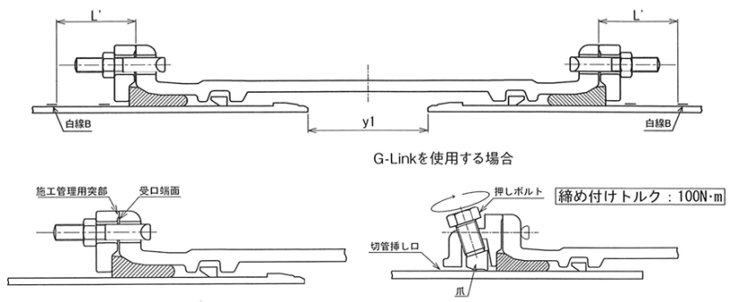
ＧＸ形継手 継ぎ輪チェックシート
工事名称 |  | 布設 ○○ 年 月 日
測点 No. |  | 点検 ○○ 年 月 日
管種・呼び径

管 No |  |  |  |  | 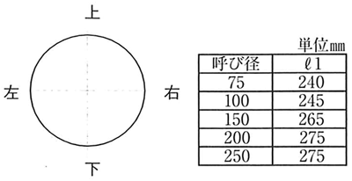  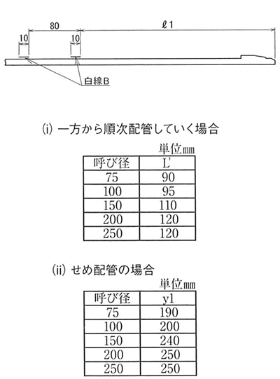
管の種類
略 図
継 手 No
挿し口突部の有無 ^{注1)}
清 掃
滑 剤
切管挿し口の白線Ｂの明示
ゴム輪、押輪またはG-Linkの確認
爪、押しボルトの確認（G-Link）
ストッパ、ロックリングの確認
受口端面～  白線の間隔  （Ｌ’）^{注2)} | 上
 | 右
 | 下
 | 左
両挿し口端の  間隔  （ｙ1）^{注2）} | 上
 | 右
 | 下
 | 左
Ｔ頭ボルト | 本数
受口端面～  施工管理用突部  の隙間 ※ | 箇所数
隙間ゲージ
確認
押しボルト | 本数
 | トルク確認
判 定
判定基準 : ※ 受口端面と押輪またはG-Linkの施工管理用突部との間に0.5㎜以上の隙間がないこと。
注1） 挿し口突部の無い挿し口を異形管受口と接合する場合は、G-Linkを使用すること。
注2） 一方から順次配管していく場合にはＬ’寸法、せめ配管の場合はｙ1寸法を記入すること。
備 考

現場代理人 ㊞

